SISTEMAS LINEARES
OUTRA FORMA DE RESOLVER
Ao final da atividade, se autoavalie e coloque sua nota de DPO
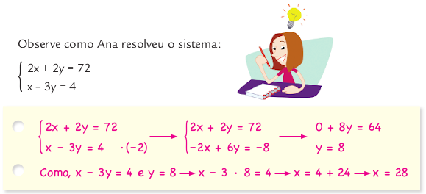
INDIVIDUAL

1. Explique com suas palavras o método de resolução de Ana. Por que ela multiplicou a segunda equação por -2?
__________________________________________________________________________
__________________________________________________________________________
__________________________________________________________________________
__________________________________________________________________________

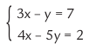
2. Repita os passos de Ana para resolver o seguinte sistema de equações:
DPO: ___ ___ ___

